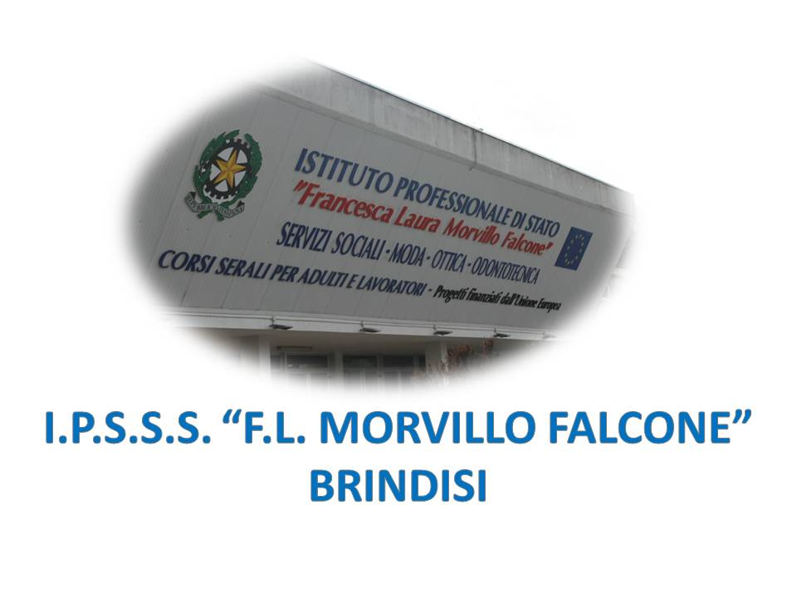

ISTITUTO PROFESSIONALE DI STATO PER I SERVIZI SOCIALI
“Francesca Laura MORVILLO FALCONE”
Via Galanti, 1 - Tel. 0831/513991
brrf010008@istruzione.it – brrf010008@pec.istruzione.it
www.morvillofalconebrindisi.edu.it
72100 B R I N D I S I

MATERIA: Insegnamento Religione Cattolica (ore settimanali: 1 ora settimanale).
CLASSE: VB Socio Sanitario – Sede San Vito dei Normanni
ANNO SCOLASTICO: 2021/2022
DOCENTE: Ugolini Cristina

Libro di testo:

IL RESPIRO DEI GIORNI

Argomenti: - 1 IL MISTERO DELLA VITA E DELLA PERSONA
- 2 IL VALORE DELLA VITA E DELLA PERSONA
- 3 IL DESTINO ULTIMO DELL’UOMO

Argomenti di Educazione Civica:
- EDUCAZIONE ALLA LEGALITA’
- IL VOLONTARIATO

CONTENUTI
- I nostri sogni/il nostro futuro,
- Le caratteristiche della persona,
- Il valore della vita e della persona,
- La natura dell’uomo,
- L’aborto e la Legge 194,
- La mafia e le sue origini,
- La legalità e la storia di Peppino Impastato,
- Testimonianza di Madre Teresa di Calcutta “La bellezza nel fare il bene”,
- Il volontariato,
- La solidarietà e la condivisione nel volontariato,
- La carta dei valori del volontariato,
- Le associazioni di volontariato,
- La Bioetica,
- La Bioetica laica e la Bioetica Cattolica,
- Il testamento biologico,
- DAT e fine vita,
- La pena di morte,
- Lettura e analisi della lettera di Carla Tacher condannata a morte nel Texas.

Brindisi, 9 giugno 2022

Gli alunni
Il docente
Ugolini Cristina

